第七章
一、填空题
1.糖厂用自动包装机包装糖果,包得的袋装糖重是一个随机变量,今随机地抽查12袋,称得净重为(单位: 克): 1001 1004 1003 1000 997 999 1004 1000 996 1002 998 999 .则总体均值μ的矩估计值为__________,方差σ²的矩估计值为__________,样本方差s²为__________
2.设总体X的方差为1,根据来自总体X的容量为100的简单随机样本,测得样本均值=5,则数学期望的置信度为0.95的置信区间为__________
3.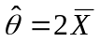是总体的概率密度为f(x,θ)= (0<x<θ)的未知参数θ的__________估计量
4.设X₁, X₂, ..., X_{n}是来自总体X~N(μ ,σ ²)的样本,则常数C=__________时,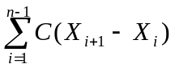为σ ²的无偏估计
5.设灯泡寿命X~N(μ ,σ ²),为了估计σ ²,测得10个灯泡,得=1500小时,s₁₀=20小时,则σ ²的95%的置信区间是__________
二、选择题
1.设X₁, X₂, ..., X_{n}是来自总体X~N(μ ,σ ²)的样本,则μ²+σ²的矩法估计量为__________
(A)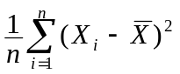 (B)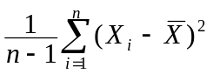
(C)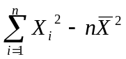 (D)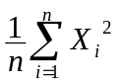
2.设X₁, X₂, X₃, X₄是来自均值为θ的指数分布总体的样本,其中θ为未知,则下列估计量中不是θ的无偏估计的为__________
(A) T₁=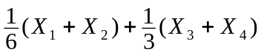 (B) T₂=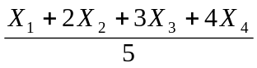
(C) T₃=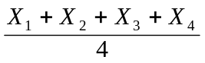 (D) T₄=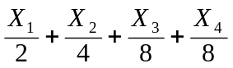
3.若x₁, x₂, ..., x_{n}为总体X~N(μ ,σ ²)的样本观察值,则σ ²的极大似然估计值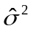=__________
(A)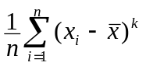, k=1,2,... (B)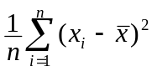
(C)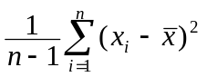 (D)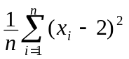
4.设X~N(μ₁ ,σ ₁²), Y~N(μ₂ ,σ ₂²), X₁, X₂, ...,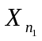和Y₁, Y₂, ...,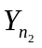分别是总体X和总体Y的两个相互独立的样本,它们的样本均值及方差分别是, S₁²和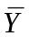, S₂².则关于区间估计,下列说法正确的是__________
(A)当σ ₁²未知时,应根据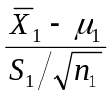~t(n₁)求μ₁的置信区间
(B)当μ₁未知时,应根据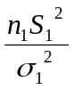~χ²(n₁)求σ ₁²的置信区间
(C)当σ ₁²和σ ₂²已知时,可根据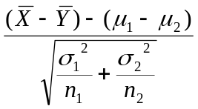~N(0,1)求μ₁−μ₂的置信区间
(D)可利用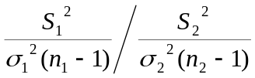~F(n₁−1, n₂−1)求方差比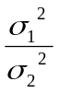的置信区间
5.设总体X~N(μ ,σ ²),其中σ²已知,若已知样本容量和置信度1−α均不变,则对于不同的样本观察值,总体均值μ的置信区间的长度_________
(A)变长 (B)变短 (C)不变 (D)不能确定
三、计算题
1.设总体X的概率分布为
X | 0 1 2 3
p_{k} | θ ² 2θ (1−θ ) θ ² 1−2θ
其中θ (0<θ <)是未知参数,利用总体X的如下样本值: 3, 1, 3, 0, 3, 1, 2, 3,求θ的矩估计值和最大似然估计值
2.设某种元件的使用寿命X的密度函数为f(x,θ)=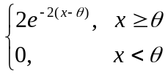,其中θ>0为未知参数,又设x₁, x₂, ..., x_{n}是X的一组样本观测值,求参数θ的最大似然估计值
3.有一大批糖果,现从中随机地取16袋,称得其重量如下(单位: 克)
506 508 499 503 504 510 497 512
514 505 493 496 506 502 509 496
设袋装糖果的重量近似服从正态分布,试求总体均值μ的一个置信水平为0.95的置信区间
4.随机地取某种炮弹9发做试验,得炮口速度的样本标准差s=11(m/s),设炮口速度服从正态分布,求这种炮弹口速度的标准差σ的置信度为0.95的置信区间
5.设总体X的k阶原点矩μ_{k}=E(X^{k}) (k>1)存在,又设X₁, X₂, ..., X_{n}为来自X的一个样本,试证明不论总体服从什么分布, k阶样本矩A_{k}=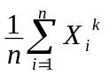是k阶总体矩的无偏估计

